Sprawdzenie, czy usunięcie atrakcji spowoduje usunięcie przypisanych wyłącznie do niej lokalizacji
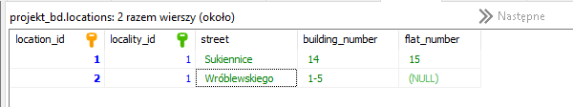
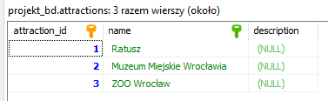
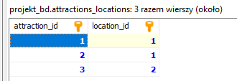
CALL del_attraction(3);
SELECT * FROM locations_of_attractions;

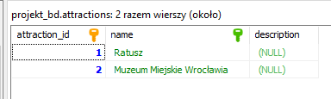
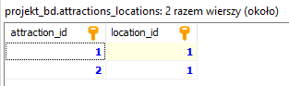
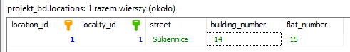
Sprawdzenie, czy usunięcie lokalizacji spowoduje usunięcie atrakcji

CALL del_locality(1);
SELECT * FROM locations_of_attractions;

